BỘ CÔNG THƯƠNG
TRƯỜNG ĐẠI HỌC CÔNG NGHIỆP TP HỒ CHÍ MINH
----------------------
Khoa: Công Nghệ Thông Tin



LAB REPORT

LESSON: MONITORING

Student’s Name :
Class Code :
Subject :
Instructor :
Faculty :
Completed Date :

NHẬN XÉT CỦA GIÁO VIÊN HƯỚNG DẪN

Điểm lab report:

PHẦN BÀI LÀM THỰC HÀNH
(SV chụp màn hình thực hành các bước của các yêu cầu)

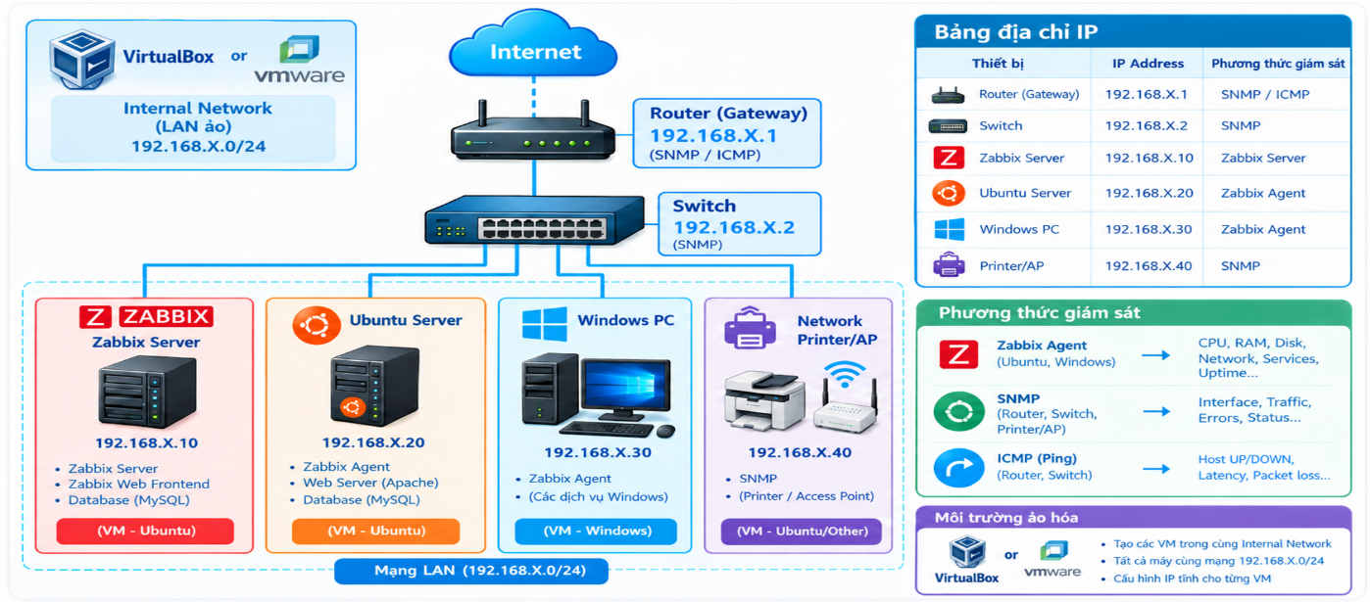
- Sinh viên xây dựng sơ đồ LAB như hình đã cho (X là số thứ tự theo danh sách lớp)

- Sinh viên thực hiện các yêu cầu sau:
  - Giám sát Router/Switch bằng SNMP
Mục tiêu giám sát:
- CPU
- Memory
- Interface
- Bandwidth
- Incoming traffic
- Outgoing traffic
- Interface errors
- Interface status
  - Giám sát và cảnh báo Ubuntu Server/ Windows PC bằng Zabbix Agent
- CPU load.
- RAM
- Disk
- Network.
- System: Processes, Services.
  - Giám sát Windows Service
- Windows Update
- Print Spooler
- Apache
- IIS

